МИНИСТЕРСТВО ОБРАЗОВАНИЯ И НАУКИ УКРАИНЫ
ДОНЕЦКИЙ НАЦИОНАЛЬНЫЙ УНИВЕРСИТЕТ

Руководство оператора
информационной системы
«Учет расчетов по стипендии и заработной плате (Журнал-Ордер № 5)»

Руководство оператора на 17 страницах

ИСПОЛНИТЕЛЬ  Руководитель работ  д.э.н., профессор  _____________ В.Н. Андриенко  Ответственный исполнитель  к.э.н., доцент  ________________К.В. Смоктий | ЗАКАЗЧИК  Проректор по НПР  ______________ Н.В. Нечипорук

Донецк – 2008
СОДЕРЖАНИЕ
Введение 3
1. Общая информация 4
1.1. Идентификация пользователя 4
1.2. Главное окно системы. 4
1.3. Рабочая область 6
1.4. Строка состояния 6
1.5. Кнопки стандартной панели управления 7
2. Работа с меню Робота 9
2.1. Перегляд журналу 9
2.2. Робота з документами 13
2.3. Імпорт проводок 13
3. Работа с меню Звіт 14
3.1. Друк журналу 14
4. Работа с меню Сервіс 16
4.1. Перейти у наступний період. Відкотитися у попередній період 16
5. Работа с меню Параметри 17
5.1. Параметри імпорта розрахунка 17

Введение
Данное руководство содержит в себе описание возможностей информационной системы журнала-ордера №5, а также указания по их использованию.
В 1-ой главе приводится общая информация о системе и приемы работы в ней. Описание основных инструментов работы с системой в прочих главах не повторяется и в случае возникновения вопросов необходимо обращаться к 1-ой главе.
В прочих шести главах представляется работа с каждым из пунктов главного меню. В тексте также даются примеры и пояснения работы с наиболее сложными элементами программы.

Общая информация

Идентификация пользователя
При запуске подсистемы возникает окно идентификации пользователя. Оно содержит два поля для ввода, кнопки управления окном. В верхнем поле окна требуется ввести название пользователя, в поле ниже следует указать соответствующий пароль и нажать Enter или кликнуть на кнопке Принять.
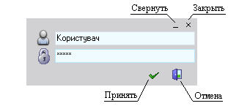
Рис.1.1. Окно идентификации пользователя

Главное окно системы.
Если данные на форме идентификации введены правильно, то на экране появится главное окно системы (рис. 1.2).
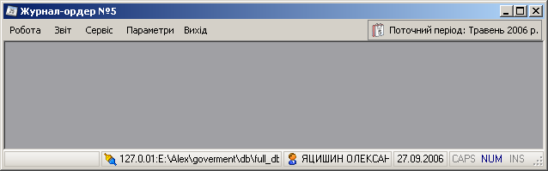
Рис. 1.2. Главное окно системы
Оно состоит из:
- главного меню;
- рабочей области;
- строки состояния.
Главное меню включает в себя следующие группы команд: Робота, Звіт, Сервіс, Параметри, Вихід.
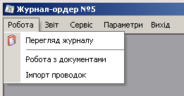
Рис.1.3. Меню „Робота”
Пункт Робота содержит в себе подпункты Перегляд журналу, Робота з документами и Імпорт проводок. Назначение данных и указанных ниже команд будет описано в соответствующих разделах инструкции.
Пункт главного меню Звіт содержит следующие команды:
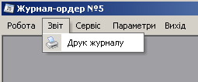
Рис.1.4. Меню „Звіт”
При выборе пункта Сервіс, на экране появится следующее подменю:
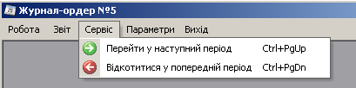
Рис.1.5. Меню „Сервіс”
При выборе пункта Параметри, на экране появится подменю:
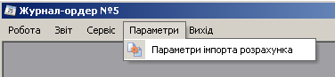
Рис.1.6. Меню „Параметри”
Выбрав пункт Вихід, появится окно подтверждения выхода из системы:
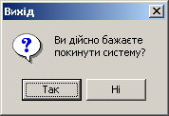
Рис.1.7. Окно запроса на выход из подсистемы
В правой части главного меню находится индикатор текущего периода системы.
Рис.1.8. Индикатор текущего периода

Рабочая область
Рабочая область системы расположена под строкой меню. В рабочей области будут открываться окна справочников или любые другие рабочие окна системы. Окна системы обладают стандартными кнопками управления окном. Они могут быть свернуты, развернуты/восстановлены и закрыты подобно прочим окнам операционной системы Windows.

Строка состояния
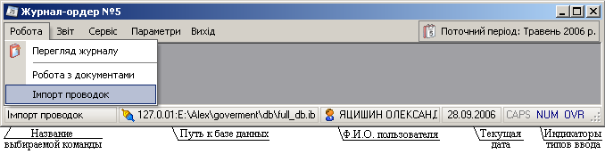
Рис.1.9. Строка состояния
Строка состояния содержит 5 разделов. При перечислении слева направо: в 1-ом отображается название выбираемой команды меню или кнопки; во 2-ом указан путь к базе данных, к которой ведется работа; 3-ий раздел показывает фамилию, имя и отчество текущего пользователя; в 4-ом выводится текущая дата; в 5-ом разделе расположены индикаторы режимов ввода. Если подсвечен пункт CAPS (клавиша Caps Lock), то ввод производится прописными буквами; NUM (клавиша Num Lock) – возможен ввод цифр с малой цифровой клавиатуры; INS (клавиша Insert) – при вводе вместо вставки будет использоваться замещение уже имеющегося текста.

Кнопки стандартной панели управления
На экранных формах присутствует панель управления. Описание функциональности каждого элемента представлено в табл.1.
Таблица 1. Кнопки стандартной панели управления
Графический  элемент | Содержание | Горячие клавиши | Комментарии
 | Просмотр | Space | Кнопка служит для просмотра формы с заполненными данными.
 | Обновить | F5 | Кнопка служит для обновления окна клиента, загружая данные с сервера.
 | Фильтр |  | Кнопка служит для выбора из базы записей определенного типа.
 | Открыть | Ctrl+PgDn | Кнопка служит для открытия счета
 | Закрыть | Ctrl+PgUp | Кнопка служит для закрытия счета
 | Выбрать | Enter | Кнопка служит для просмотра дополнительной информации по выделенному объекту
 | Печать | F9 | Печать отчета
 | Выход | Esc | Кнопка служит для выхода

Для нажатия соответствующей кнопки на панели инструментов необходимо кликнуть левой кнопки мыши на элементе или нажать на клавиатуре зарезервированное сочетание клавиш.

Работа с меню Робота

Перегляд журналу
Выбор данного пункта открывает следующее окно:
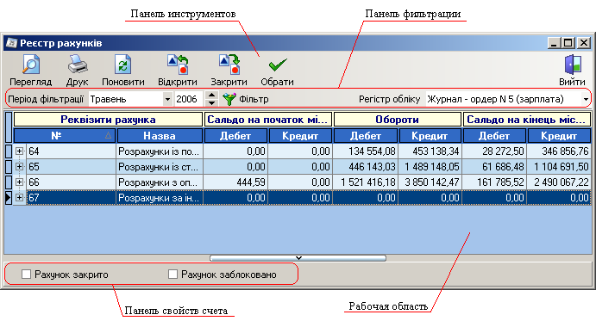
Рис.2.1. Реестр счетов
В окне размещены панель инструментов, панель поиска, панель свойств счета и рабочая область.
В рабочей области отображена оборотная ведомость по синтетическим счетам. При разворачивании дерева счетов становится возможным просмотр сальдо и оборотов для соответсвующих субсчетов. При выделении счета на панели свойств отображаются его характеристики. Если в графе стоит , то это означает, что счет соответственно закрыт или заблокирован.
В качестве параметров фильтрации данных задаются требуемый для отображения период (месяц и год), а также регистр учета из одноименного выпадающего списка. После того, как установлены критерии отбора фильтрация осуществляется нажатием на кнопку Фільтр.
Кнопка Перегляд открывает окно корреспонденции выбранного счета:
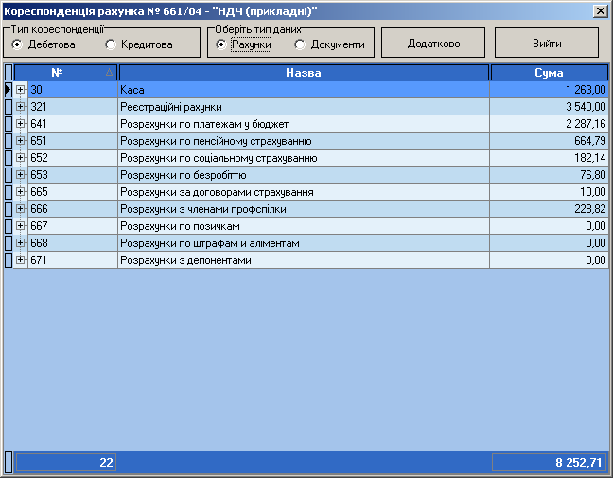
Рис.2.2. Корреспонденция счета
В данном окне также доступны просмотр корреспонденции по субсчетам, дебетовой и кредитовой корреспонденции выбранного счета с указанием сумм каждого из корреспондирующих счетов или документов и общей их суммы.
Кнопка Додатково позволяет увидеть корреспонденцию счета в разрезе групп бюджетов, смет, разделов, статей, КЕКВов. Однако данная функция доступна лишь для счетов низшего уровня детализации.
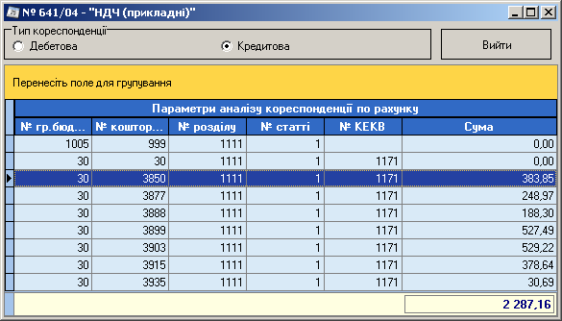
Рис.2.3. Детализация корреспонденции счета
В данном окне возможна группировка по столбцу или совокупности столбцов путем их переноса в область группировки. Добавление или исключение столбов из таблицы осуществляется путем выбора их названий в контекстном меню таблицы.
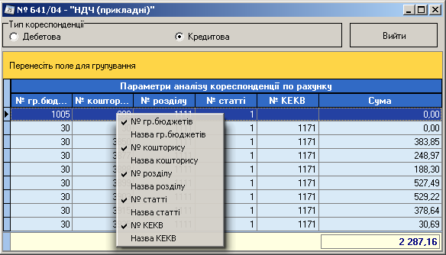
Рис.2.4. Изменение представления данных через контекстное меню
Кнопка Друк окна Реєстр рахунків выводит на печать оборотную ведомость по счетам журнала-ордера №5.
Кнопка Поновити позволяет обновить отображаемую информацию из базы данных согласно установленных условий фильтрации.
Кнопка Відкрити предназначена для отката выделенного счета в предыдущий период, Закрити – перевода в следующий период.
Кнопка Обрати позволяет получить расшифровку сальдо и оборотов в разрезе групп бюджетов, смет, разделов, статей, КЕКВов по указанному счету низшего уровня детализации. Сначала формируется запрос о параметрах анализа счета:
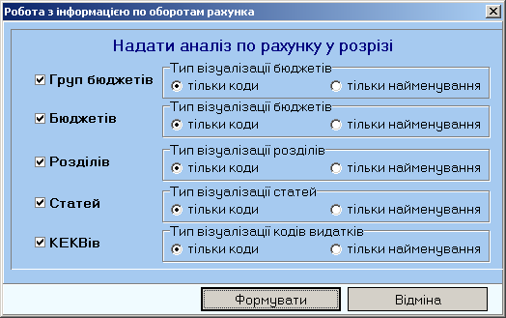
Рис.2.5. Формирование параметров анализа
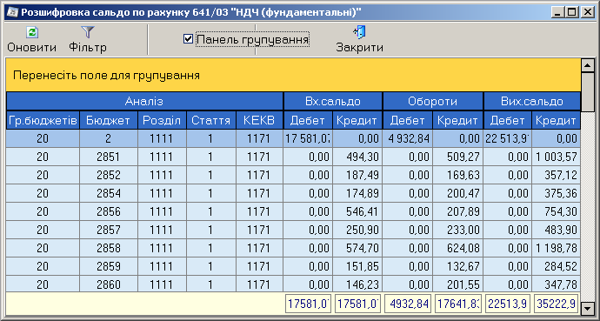
Рис.2.6. Расшифровка сальдо и оборотов
В окне «Розшифровка сальдо по рахунку... » кнопка Фільтр включает возможность использования автофильтра, являющегося инструментом формирования условий отбора любой сложности.

Робота з документами
Выбор данного пункта открывает модуль для работы с документами ЖО5. Принципы работы с ним такие же, как и для модуля «Робота з документами системи «Головна книга» системы «Головна книга».

Імпорт проводок
Данная команда позволяет осуществлять импорт проводок в систему «Журнал-ордер №5».

Работа с меню Звіт

Друк журналу
Выбор данного пункта открывает окно настройки печати отчета, где указывается период, за который осуществляется печать, и выбираются двое из предложенных параметров отчетной формы журнала, по которым будет осуществляться расшифровка корреспонденции.
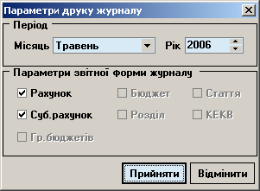
Рис.3.1. Параметры печати журнала
Нажатием кнопки Прийняти на печать выводится отчет, содержащий расшифровку корреспонденции по счетам заработной платы и стипендии за указанный период. Перед печатью открывается окно предварительного просмотра отчета.
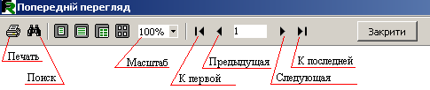
Рис.3.2. Панель инструментов окна предварительного просмотра.
Нажатие кнопки Поиск или сочетания клавиш Ctrl+F открывает следующее окно:
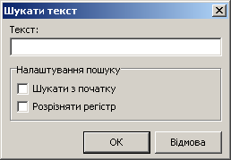
Рис.4.22. Окно поиска текста
Опция Розрізняти регістр означает различать при поиске строчные и прописные буквы. Для продолжения поиска используется клавиша F3.
Масштаб просмотра можно изменить в поле Масштаб или выбрать один из предложенных вариантов:
– страница целиком;
– по ширине;
– 100% (реальный размер);
– 2 страницы.

Работа с меню Сервіс

Перейти у наступний період. Відкотитися у попередній період
Данные команды служат для перевода системы из текущего периода в, соответственно, следующий или предыдущий.

Работа с меню Параметри

Параметри імпорта розрахунка
Данная опция дает возможность определить условия импорта счетов в систему «Журнал-ордер №5».

